*ТЕМА:* **ВИДЫ ОТДЕЛКИ ШВЕЙНЫХ ИЗДЕЛИЙ**

*ЦЕЛЬ УРОКА:* Ознакомить учащихся с различными видами отделки. Изучить технологию настрачивания отделки. Воспитывать эстетический вкус и бережное отношение к национальным традициям украинской вышивки. Развивать представление о взаимосвязи между практическим назначением изделия и отделкой.

ОБОРУДОВАНИЕ: образцы видов отделок, выставка детских готовых изделий с использованием различных видов отделок, иллюстрации и карточки для игровых моментов, иллюстрации с журналов.

ВИД УРОКА: нестандартный

СТРУКТУРА ЗАНЯТИЯ

І. Организационный момент

ІІ. Изучение нового материала

ІІІ.Нестандартная физкультминутка, основанная на проверке знаний учащихся по материаловедению, конструированию и моделированию.

ІV.Путешествие в сказку. Конкурсы, развивающие смекалку, память, логическое мышление.

V. Повторение и закрепление правил техники безопасности.

VІ. Практическая работа. *Подобрать к своему фартуку отделку и приметать ее.*

VІІ. Закрепление новых знаний и умений учащихся.

VІІІ. Итоги занятия.

Х. Домашнее задание.

ХОД УРОКА:

І. Организационный момент.

ІІ.Изучение нового материала.

*Рассказ учителя:*

С давних времен люди стремились украсить свою одежду. Для этого использовали разные виды отделки.

Характер, стиль и восприятие изделия в основном определяются его отделкой. Виды отделок усиливают и подчеркивают отдельные линии, детали.

Отделка нужна для того, чтобы швейное изделие имело эстетический вид. Выбирая ее виды необходимо учитывать назначение швейного изделия, его конструкцию, волокнистый состав и цвет ткани, стойкость отделки при стирке и утюжке.

Давайте рассмотрим виды отделок:

(по каждому виду отделки учитель демонстрирует наглядный материал, учащиеся по ходу записывают виды отделки и технологии их настрачивания)

ДЕКОРАТИВНАЯ ТЕСЬМА. Выпускается она в большом ассортименте: шелковая, шерстяная, хлопчатобумажная, тканая и плетеная, одноцветная, пестрая, орнаментированная. Каждому стилю – романтическому, спортивному, фольклорному, элегантному – соответствуют свои виды тесьмы. Наиболее известные виды тесьмы: отделочная и «вьюнчик».

Тесьму в виде ленты настрачивают по обеим сторонам на расстоянии 0,1 – 0,2 см от краев. Предварительно ее наметывают по намеченной линии. Она обладает повышенной растяжимостью во всех направлениях.

Тесьма «ВЬЮНЧИК» настрачивается посередине тесьмы.

КРУЖЕВО. Кружева могут быть машинные и ручной вязки. Эта отделка используется в виде лент различной ширины и цвета. Кружевные ленты могут быть КРАЕВЫМИ, одна из сторон которых, имеет гладкий край, а другая – зубчатый, узорный. Краевые кружева предназначены для отделки краев изделия или настрачивания на изделие с одной стороны.

ПРОШВА или ШИТЬЕ – полосы тонкой ткани х/б или шелковой, на которой нанесена машинная вышивка с отверстиями, обметанными по краям. Отверстия входят в композицию рисунка. Прошва обычно имеет симметричный рисунок и гладкие края, ее втачивают между деталями изделия.

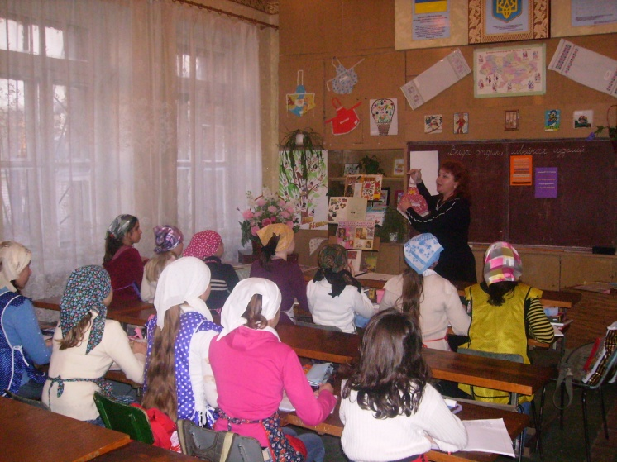

АППЛИКАЦИЯ. Отделка изделия кусочками отделочного материала, нашитыми вручную или настроченными на швейной машине по рисунку на лицевую сторону. На аппликации иногда приходится использовать дополнительные линии, если нужно изобразить стебли, бутоны, листья. Их можно выделить с помощью ручных стежков. Мелкие детали аппликации можно соединять с тканью с помощью клея ПВА.

ОБОРКИ – это отделка изделия полосками ткани, выкроенными по поперечной нити или под углом 45 к нитям основы и сосборенными с одной стороны. Длина сосбориваемой детали берется в полтора-два раза больше длины линии притачивания.

Оборкой отделывают края изделий или втачивают их между двумя деталями. Отлетной край оборки подгибают и застрачивают обычной или зигзагообразной строчкой по самому сгибу. Излишек шва подрезают.

Сосборивание оборки выполняют при помощи двух параллельных строчек. Для этого распределяют сборки равномерно по всей длине. Сосборенный край приметывают к основной детали, совмещая срезы, и притачивают со стороны детали без сборки. Линия шва должна проходить на оборке между строчками сборки. Шов притачивания обметывают, заутюживают на изделие.

РЮШИ – это оборки, два среза которых обработаны. Они прикрепляются к изделию накладным швом. Рюши бывают простые, фигурные, сложные.

Выкраивают рюши в виде полоски с поперечным или косым (под углом 45) расположением нитей основы. Ширина полоски определяется моделью, длина ее должна быть в 1,5 – 3 раза больше длины линии притачивания. Оба среза обрабатывают. Иногда рюши делают из готовых лент.

Отделкой может быть и сама ткань, из которой сшито изделие, а также ОТДЕЛОЧНАЯ ТКАНЬ. Такая отделка называется БЕЙКА. Это полоски отделочной ткани, настрачиваемые на изделие

При подборе отделки необходимо учитывать сочетание цвета.

Для ткани с рисунком отделку лучше брать в цвет той части рисунка, который меньше встречается в ткани.

И, наконец, один из видов рукоделия, любимый женщинами на протяжении многих столетий – это искусство вышивки.

ВЫШИВКА – самый распространенный вид народного творчества на Украине. В изделиях вышивальщиц воплощается окружающий мир, красота и фантазия, обычаи наших предков. Вышивание – это процесс отделки изделия с помощью стежков. В 5 классе мы изучали несколько простейших швов и даже использовали их для вышивки узоров.

Но сегодня мы говорим о вышивке – как о виде декоративно-прикладного искусства. Этот вид искусства возник давно - корни его уходят в глубину веков. Образцы наиболее древней вышивки в музеях Европы относятся к У в. н.э., а образцы Украинской вышивки сохранились лишь за несколько последних столетий. Ручной вышивкой издавна украшали одежду, фартуки, рушники, дорожки, скатерти и т.д.

Со второй половины ХIХ века искусство вышивания постепенно вышло за пределы домашнего ремесла. На протяжении исторического и культурного развития на Украине изготовлялись, развивались разнообразные методы и способы декоративного оформления. Было получено множество техник вышивания. Сейчас, известны, около 100 видов швов.

По способу исполнения швы делятся на свободные и счетные. Свободная техника вышивания выполняется по заранее нарисованному контуру, а счетная техника выполняется по счету нитей ткани. Поэтому для выполнения свободных швов можно использовать любую ткань, а для счетных швов – ткань полотняного переплетения или канву. Вышивкой можно украсить отделочные детали – карманы, нагрудник. Она используется на однотонной ткани. Вышивка может быть одноцветной и многоцветной. Надо уметь правильно подбирать цвет ниток. Все цвета должны гармонично объединяться между собой. Подобранный цвет ниток должен хорошо сочетаться с цветом ткани, на которой выполнена вышивка.

Гармоничность сочетаний заключается в уравновешенности теплых и холодных тонов, в сопоставлении близких цветов, воспринимающихся как оттенки одного цвета.

Контрастные цвета, расположенные рядом, подчеркивают друг друга, а близкие, по цвету, тона дают более мягкое сочетание.

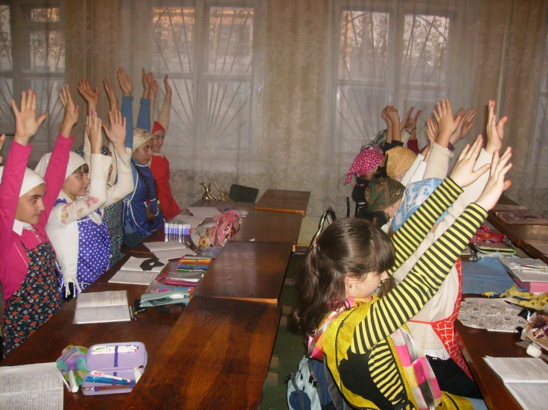 ІІІ. Вот мы с вами ознакомились с видами отделки, а сейчас я предлагаю провести разминку. *(Физкультминутка проходит в форме разминки и повторения пройденного материала. Учитель диктует детям вопросы, ответы на которые «да» или «нет». Учащиеся на вопросы с ответом «да» поднимают руки вверх, а «нет» - вперед)*

БЛИЦ-ВОПРОСЫ

ПО МАТЕРИАЛОВЕДЕНИЮ. КОНСТРУИРОВАНИЮ И

МОДЕЛИРОВАНИЮ ФАРТУКА.

1. Волокна, идущие на изготовление тканей, ниток, называют текстильными? (да)
2. Узкая уплотненная полоска по краю ткани называется кромка? (да)
3. Ткань изготавливают на прялке? (нет)
4. Края ткани не осыпаются благодаря кромке? (да)
5. Прядение – это процесс, в результате которого из волокон получают пряжу? (да)
6. Нити, идущие вдоль ткани, называют нитями основы? (да)
7. Процесс получения ткани из пряжи называется ткачеством? (да)
8. По звуку при резком растяжении можно определить направление нитей основы и утка в ткани? (да)
9. Рисунок ярче и четче на изнаночной стороне? (нет)
10. Хлопок – это натуральное волокно? (да)
11. Лен – это химическое волокно? (нет)
12. Чертеж выполняют ручкой и на глаз? (нет)
13. Мерки снимают масштабной линейкой? (нет)
14. Мерки снимают по правой стороне фигуры? (да)
15. Мерки ширины и обхватов записывают в половинном размере? (да)
16. Мерку – Ди – нужно делить пополам? (нет)
17. При раскрое ткани определяют направление рисунка? (да)
18. После выполнения каждой операции надо приутюживать швы? (да)
19. При раскрое учитывается направление нити основы? (да)
20. Нужно обводить контур выкройки? (да)
21. Фартук относится к рабочей одежде? (да)
22. Сначала раскладывают большие детали выкройки, а затем мелкие? (да)
23. Выкройки к ткани пришивают нитками? (нет)
24. Нужно соблюдать при работе правила техники безопасности? (да)
25. При пошиве фартука используют шов вподгибку с закрытым срезом? (да)

ІV. Вы хорошо потрудились, многое вспомнили, молодцы. Ну а сейчас, усаживайтесь поудобнее, а я вам расскажу сказку. Знаете какую? (дети отвечают)

Жили-были мужик да баба, были у них сынок и дочка. Ушли родители на базар, оставили дочь присматривать за братцем. Девочка заигралась с подружками. Налетели гуси-лебеди, унесли брата. Девочка лишь увидела, как скрылись они за лесом. Бросилась она их догонять. Бежала полями, лесами, добежала до полянки с избушкой на курьих ножках. Видит: на травке братец играет. Подкралась, схватила и побежала прочь. А гуси-лебеди – вдогонку, летят, нагоняют. Куда деваться? Впереди речка течет – кисельные берега. Просит девочка реку-матушку помочь, спрятать их с братцем. Речка отвечает: «Поешь моего киселька да отгадай загадки, тогда и помогу, спрячу»

Давайте поможем девочке отгадать загадки.

(учитель загадывает по 3 загадки каждом ряду, тот ряд, кто правильно отгадал загадки – помог девочке. Если оба ряда правильно ответили – помог весь класс спрятаться)

1 ряд 2 ряд

Хороший он – дохода миллион, Идет пароход -

Языком его не натреплешь. То взад, то вперед,

Мни его доле – волокна будет боле. А за ним такая гладь -

Он – это рубашка в поле (лен) Ни морщинки не видать. (утюг)

С хвостиком, а не мышь. Чем больше я верчусь,

Без ног, а бегает. (клубок ниток) Тем больше я толстею. (веретено)

Два конца, два кольца, Конь стальной,

А посередине гвоздик. (ножницы) Хвост льняной (иголка с ниткой)

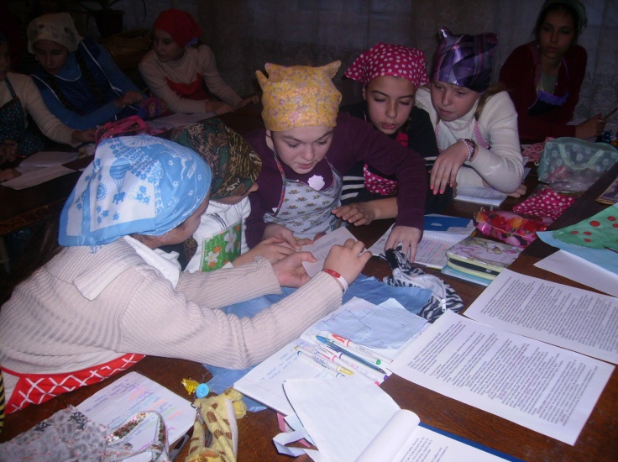 Речка спрятала детей под бережком, гуси-лебеди пролетели, не заметили. Бегут дети дальше, а гуси-лебеди воротились, летят навстречу, беда! Видят дети – впереди яблонька стоит. Девочка просит: «Яблонька-матушка, помоги, спрячь нас с братцем!»

«Отведай мое яблочко да сложи пословицы из этих слов – помогу»

1 ряд : Землю, а, труд, красит, солнце, человека (Землю солнце красит, а человека – труд)

Перетрут, и, труд, все, терпенье (Терпенье и труд все перетрут)

2 ряд: Раз, отрежь, раз, семь, один, отмерь (Семь раз отмерь, один раз

отрежь)

А, игла, не, руки, шьет (Не игла шьет, а руки)

(учитель подводит итог)

Заслонила яблонька деток ветками, а гуси-лебеди пролетели мимо. Вышла девочка, схватила братца и побежала. Бегут они, вот уже и дом виднеется. Но гуси-лебеди догоняют, увидели ребят, крыльями бьют, того и гляди братца из рук вырвут. К счастью, на дороге печка стоит. «Сударыня печка, спрячь нас!» - просят дети. «Отведай моего ржаного пирожка да заполни клеточки словами – помогу» - молвила печь.

(учитель дает каждому ряду таблички с пустыми клеточками и набор слов. Учащимся необходимо быстро заполнить пустые клеточки этими словами по количеству букв.)

1 ряд 2 ряд

Шов Лен

Игла Утюг

Пряжа Ткань

Стежок Тесьма

Вышивка Кружево

Модельер Выкройка

Нагрудник Наперсток

Аппликация Технология

(учитель подводит итоги)

Дети быстро залезли в печь, а гуси-лебеди полетали, покричали и ни с чем улетели. Детки счастливые добежали до дома, где их ждали подарки от родителей. Посмотрите, какие обновки привезли им с ярмарки. А какой бы вы пошили фартук для девочки? Нарисуйте эскиз в тетрадях.

(учащиеся рисуют в тетрадях эскиз своего фартука)

Сегодня на уроке вы узнали различные виды отделки, мы с вами вспомнили прошедший материал, послушали сказку, поиграли, а теперь пора и за работу браться. На практической части нашего урока вы должны подобрать к своему фартуку отделку и приметать ее. А на следующем уроке мы настрочим ее и выполним на кармане отделку-вышивку, а у кого ткань не позволяет сделать вышивку – приносят салфетки из однотонной ткани. Каждая ученица должна овладеть приемами свободной глади и сохранить традиции нашего народа.

V. Прежде чем вы приступите к практической работе необходимо вспомнить правила техники безопасности.

Чтобы быстрее их вспомнить, давайте внимательно послушаем стих на українській мові и дополним остальные правила. (ученица читает стих)

В голки й шпильок – гострі жала,

Їх не кидай де попало.

Пам’ятай, що при роботі

Їх не слід тримати в роті.

Голку, завжди пам‘ятай,

Без ниток не залишай,

Користуйся обережно

І в свій одяг не встромляй.

Дуже добре звичку мати

Голку в гольничку тримати.

(учащиеся дополняют правила техники безопасности, после ответов детей добавляет учитель)

Есть еще одно правило, о котором знает каждая швея. Чтобы вы его вспомнили, я вам расскажу отрывок из другой сказки.

Как-то поглядел чертенок на работу портного. И показалось чертенку, что тот уж очень долго возится со своим шитьем. Слишком часто в иголку нитку вставляет. Пока оторвет нитку, пока в иголку вставит, а время-то уходит. И подумал чертенок: «Я бы проворней управился с шитьем». Подумал и окликнул портного:

- Эй, портной, давай поспорим, что я быстрее сделаю твою работу.

Портной удивился словам чертенка, задумался на минутку и согласился на предложение. Взяли они по куску ткани, нитки и иголки и принялись за работу. Чертенок, не будь простаком, отмотал нитку длиннющую, с версту, вдел в иголку и стал ею орудовать. Проткнет ткань иглой и бежит в другой угол избы, нитку за собой тянет, потом обратно бежит к столу, а сам путается в нитке, ругается. А портной сидит себе на месте, знай отрывает нитки небольшой длины, шьет себе да шьет. Чертенок и одной строчки никак не закончит, а у портного уже вся работа готова. Проиграл самоуверенный чертенок.

В чем же секрет портного? (дети отвечают какой длины нужно отрывать нитку для удобного шитья)

VІ.Практическая работа.

VІІ. Закрепление новых знаний и умений учащихся.

VІІІ. Итоги занятия.

Х. Домашнее задание: принести инструменты и материалы для вышивания,

продумать композицию вышивки.